**Tài liệu hướng dẫn sử dụng trang web dulichtrasau.vn**

1. Truy cập vào trang quản trị admin và thực hiện các thao tác
2. Đăng nhập vào web với quyền admin, theo đường dẫn <https://dulichtrasau.vn/dang-nhap-quan-tri>

Trong phần hệ thống của quản trị bao gồm quản lý nhân sự, quản lý danh mục vị trí, quản lý banner, quản lý tuyển dụng, quản lý tour,quản lý bài viết và quản lý phòng Ảnh có chứa văn bản, ảnh chụp màn hình, Phông chữ, thiết kế

Trong danh mục nhân sự bao gồm Họ và tên, Email, Số điện thoại, Ngày sinh, Giới tính, phân quyền, Ngày tạo và chức năng

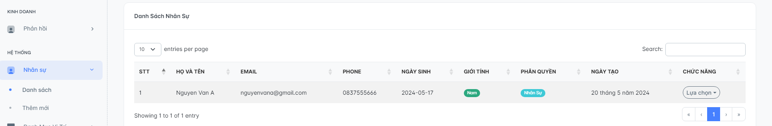

Người dùng muốn thêm mới nhân sự thì nhập đầy đủ thông tin và nhấn vào nút thêm mới

Sau khi them xong hiển thị dữ liệu ra danh sách

Trong danh sách danh mục vị trí bao gồm Tên vị trí, Trạng thái, Ngày tạo và chức năng

Người dùng muốn thêm mới danh mục thì nhập thông tin về tên vị trí và chọn trạng thái ẩn /hiện và nhấn thêm mới

Sau khi them xong hiển thị dữ liệu ra danh sách

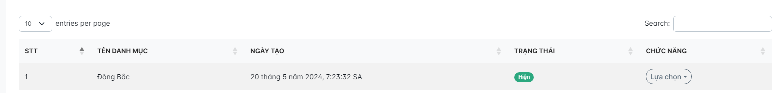

Ngoài ra quản lý được quyền cập nhật vị trí và xóa vị trí

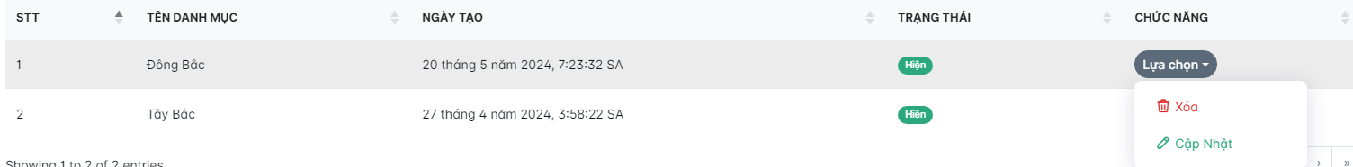

Trong danh mục banner bao gồm Tên Banner, Trạng thái, Ngày tạo và chức năng

Người dùng muốn thêm mới nhân sự thì nhập thông tin bao gồm tên banner,link liên kết, chọn hình ảnh banner và chọn trạng thái ẩn hiện rồi nhấn thêm mới

Sau khi them xong hiển thị dữ liệu ra danh sách

Ngoài ra quản lý được quyền cập nhật banner và xóa

Trong danh sách tuyển dụng bao gồm Tiêu đề, Trạng thái, Ngày tạo và chức năng

Người dùng muốn thêm mới tuyển dụng thì nhập thông tin bao gồm Tiêu đề, nội dung và chọn trạng thái ẩn hiện rồi nhấn thêm mới

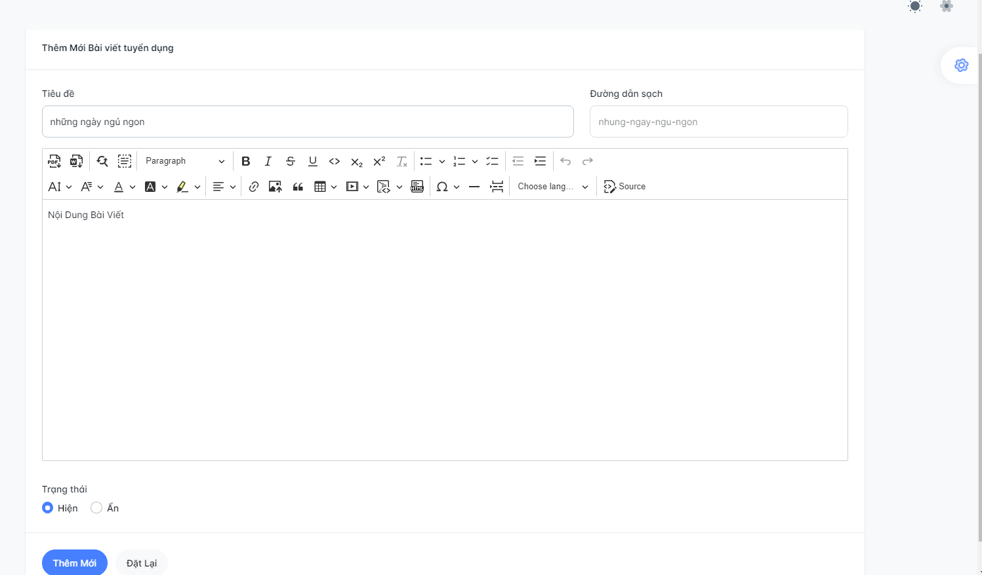

Sau được thêm mới sẽ được hiển thị ra danh sách và quản trị được xem chi tiết nội dung bài viết tuyển dụng, cập nhật và xóa

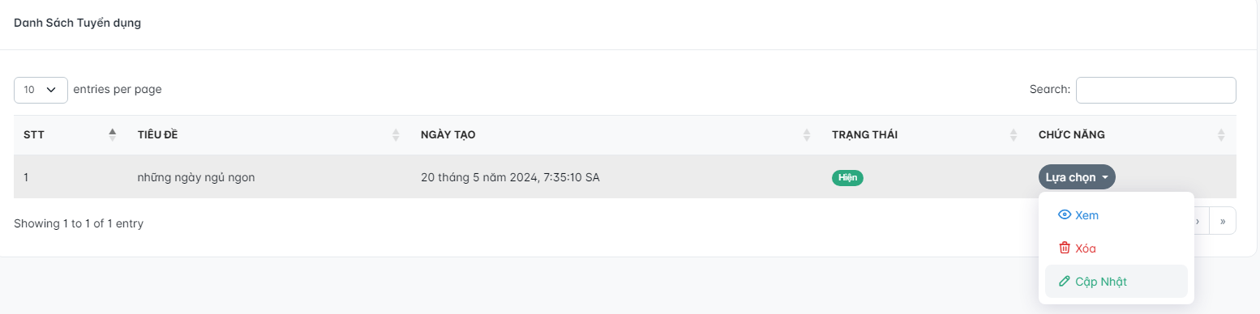

Trong danh sách tour bao gồm Mã tour, Tên tour,Giá tour,Xem ảnh và video, Trạng thái, Ngày tạo và chức năng

Người dùng muốn thêm mới tour thì nhập mã tour, tên tour, chọn vị trí, tính thành, quận huyện, nhập giá và chọn nhiều hình ảnh và video về tour đó và viết nội dung chi tiết về tour, chọn trạng thái ẩn hiện rồi nhấn thêm mới

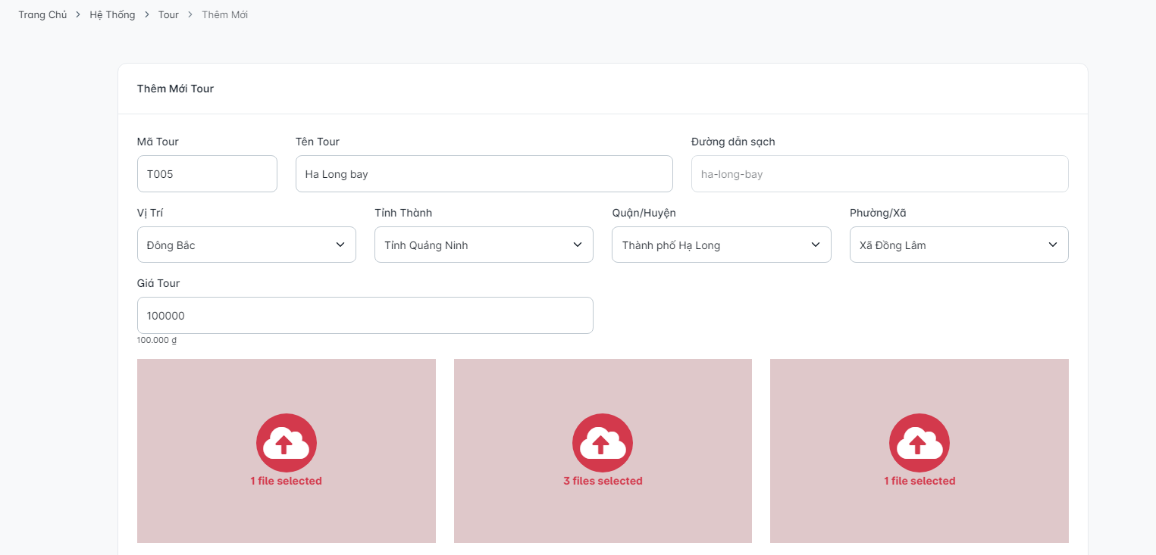

Sau tour được thêm mới sẽ được hiển thị ra danh sách và quản trị được xem chi tiết nội dung bài viết tour, cập nhật và xóa

Trong danh sách bài viết bao gồm Tên bài viết,Xem ảnh và video, Trạng thái, Ngày tạo và chức năng

Người dùng muốn thêm mới bài viết thì viết tên bài viết, lựa chọn vị trí và tên tour, lựa chọn nhiều hình ảnh, viết chi tiết bài viết và chọn trạng thái ẩn hiện rồi nhấn thêm mới

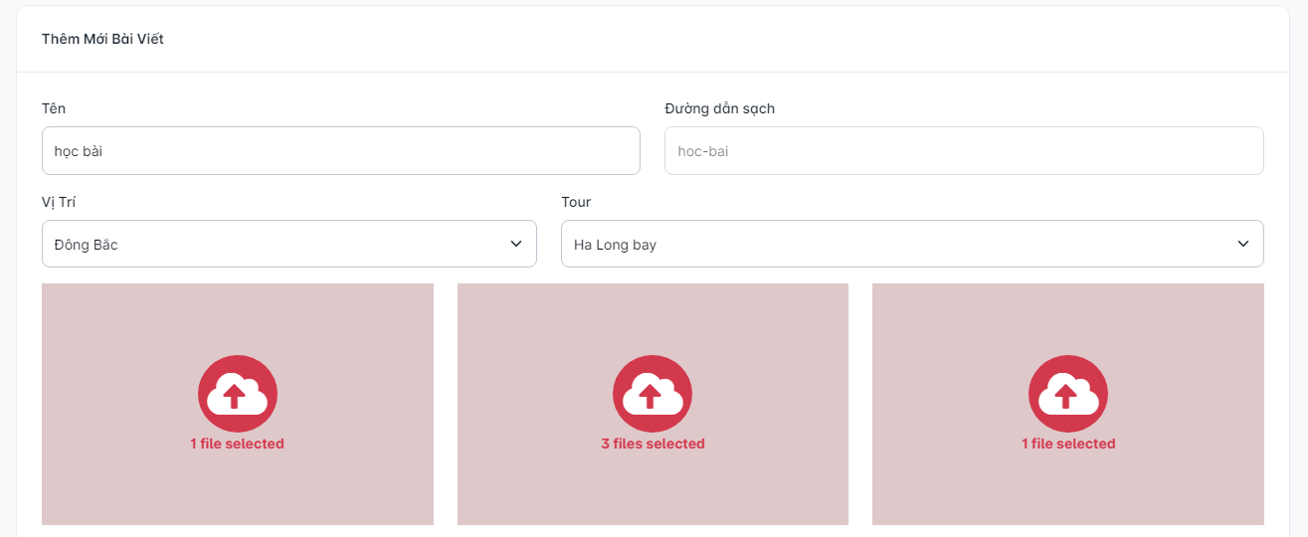

Sau khi thêm bài viết, thì bài viết được thêm hiển thị ra danh sách và quản trị được quyền xem, sửa vài viết và xóa bài viết đó

Trong danh sách phòng bao gồm Tên phòng,Xem ảnh và video,Giá phòng theo đêm, Trạng thái, Ngày tạo và chức năng

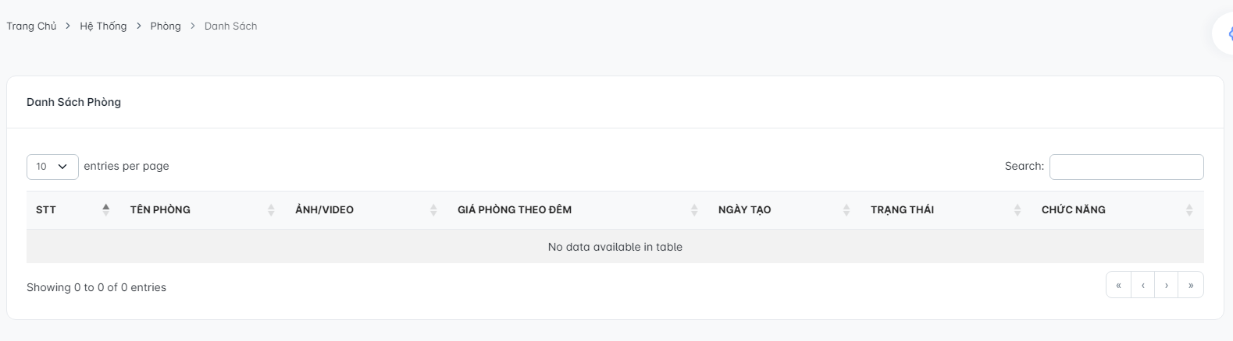

Người dùng muốn thêm mới nhập mã phòng,tên phòng,chọn vị trí,giá phòng theo đêm, lựa chọn nhiều hình ảnh, viết chi tiết bài viết và chọn trạng thái ẩn hiện rồi nhấn thêm mới

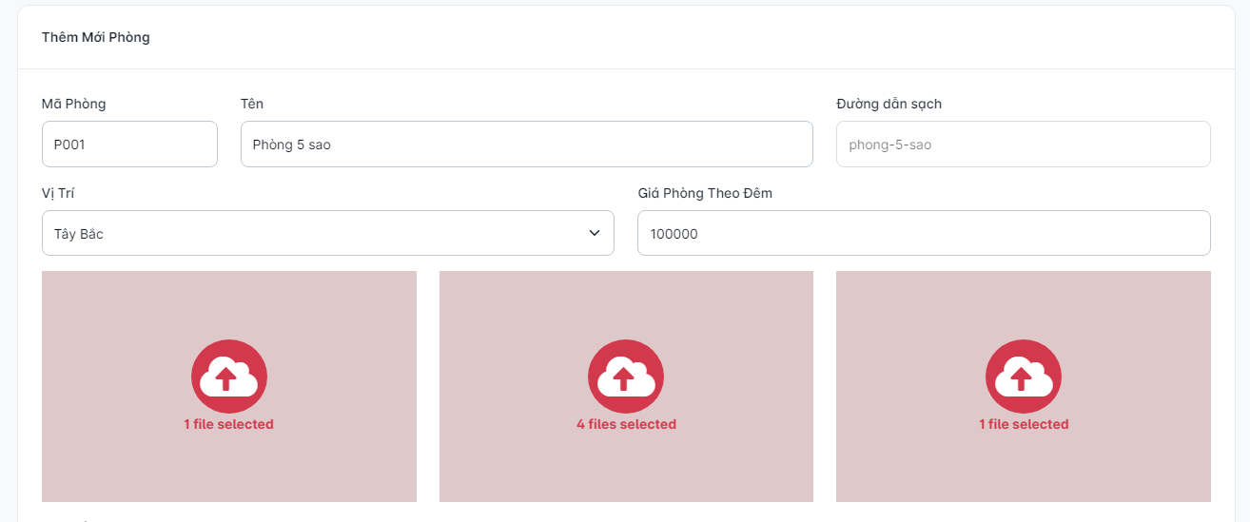

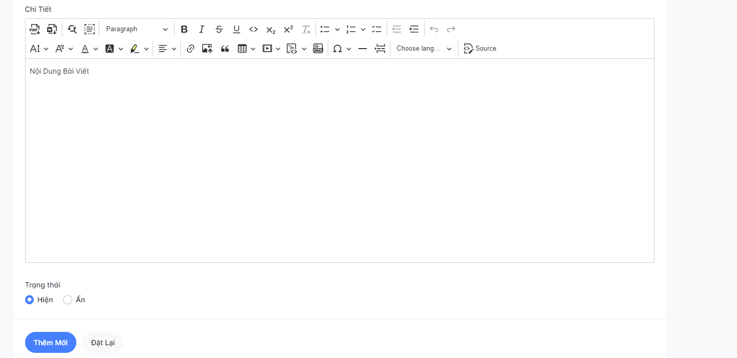

Sau khi thêm mới và hiển thị từ danh sách thì quản lý được xem phòng, cập nhật thông tin phòng và xóa

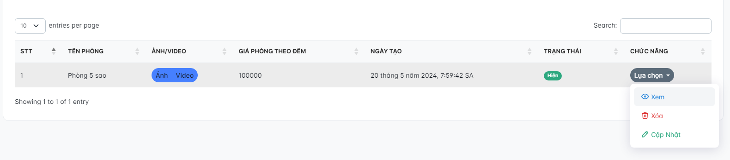

Trong mục phản hồi hiển thị thông tin phản hồi của contact, tour, bài viết và phòng

Phản hồi của contact

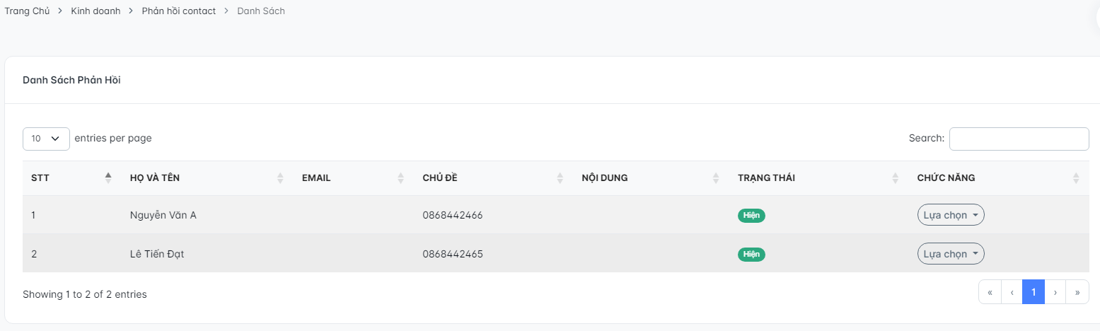

Phản hồi của tour

Phản hồi bài viết

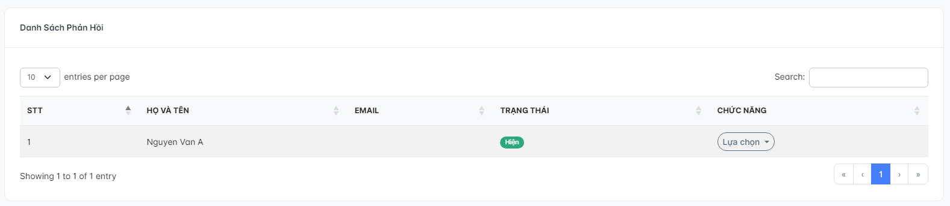

Phản hồi phòng

